广东省中医院大学城医院门诊楼2层“骨伤科诊疗中心、中医外治法治疗区”改造工程用户需求书
- 工程概况
项目立项名称：大学城医院“骨伤科诊疗中心、中医外治法治疗区”改造工程。本工程位于大学城医院二层，现该场地为闲置场地，原用于急诊留观区。改造面积约为762平方米，主要工作为拆改及装修改造，计划工期120日历日。采用工程量清单按实结算、固定综合单价包干的计价方式。
- 实施内容

2.1工程内容
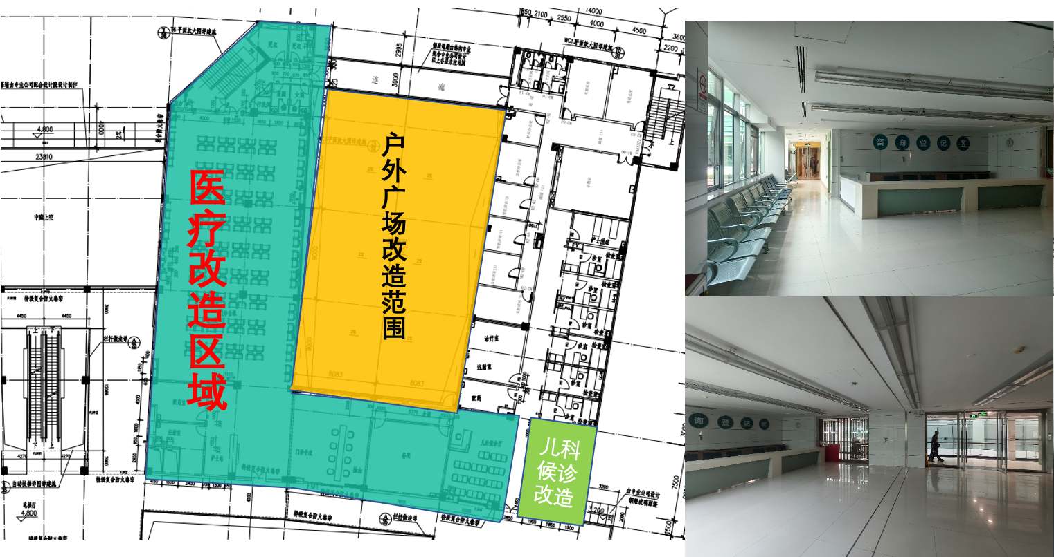
本工程内容包括改造范围内的装饰装修、电气、给排水、暖通空调、弱电、消防及相应拆除装修、老旧设备。乙方单位应根据医院提供的用户需求书等文件，完成本工程设计、施工。

2.2工程界面
改造工程设备、设施、家具反映在设计图纸中，分别由设备，信息，总务及保卫处相关部门安排采购安装。
属于基建负责的采购施工范围的有：

护士台、定制木柜；
- 排队叫号屏幕系统；
- 施工内容范围内除下述外的所有内容。
不属于基建负责的采购施工范围的有：
- 各类固定或移动的医疗器械、设备（如病床，电脑电视，候诊椅，大显示屏，自助机，音响设备等）；
- 各类可移动家具（木质、不锈钢等家具，窗帘，讲台及桌椅，诊室洗手盆）；
- 医疗设施（各类定制工作台，紫外灯，阅片灯，显示屏，电话等）；
- 标识系统及消防配套设施；
- 其他各类开科的配套设备（被服、垃圾桶，拖把等）；
- 生活电器（冰箱，微波炉，自动开水机，饮水机等）。
- 消防系统改造由院内维保公司负责修改调整，不在本工程范围内
- 信息类设备，如交换机（柜）、AP，由医院信息处负责。
- 安保类设备，如监控摄像头，由医院保卫处负责。

2.3工程界面及各系统接驳点
本工程强电以建筑物内现有的楼层总配电柜为界面，乙方负责敷设电缆至本工程总配电箱（平面图所示的强电井），施工图纸中已明确；
弱电以平面图中弱电井为界面，施工图纸中已明确；
给排水以现有水井为界面，详见下图，施工图纸中已明确；
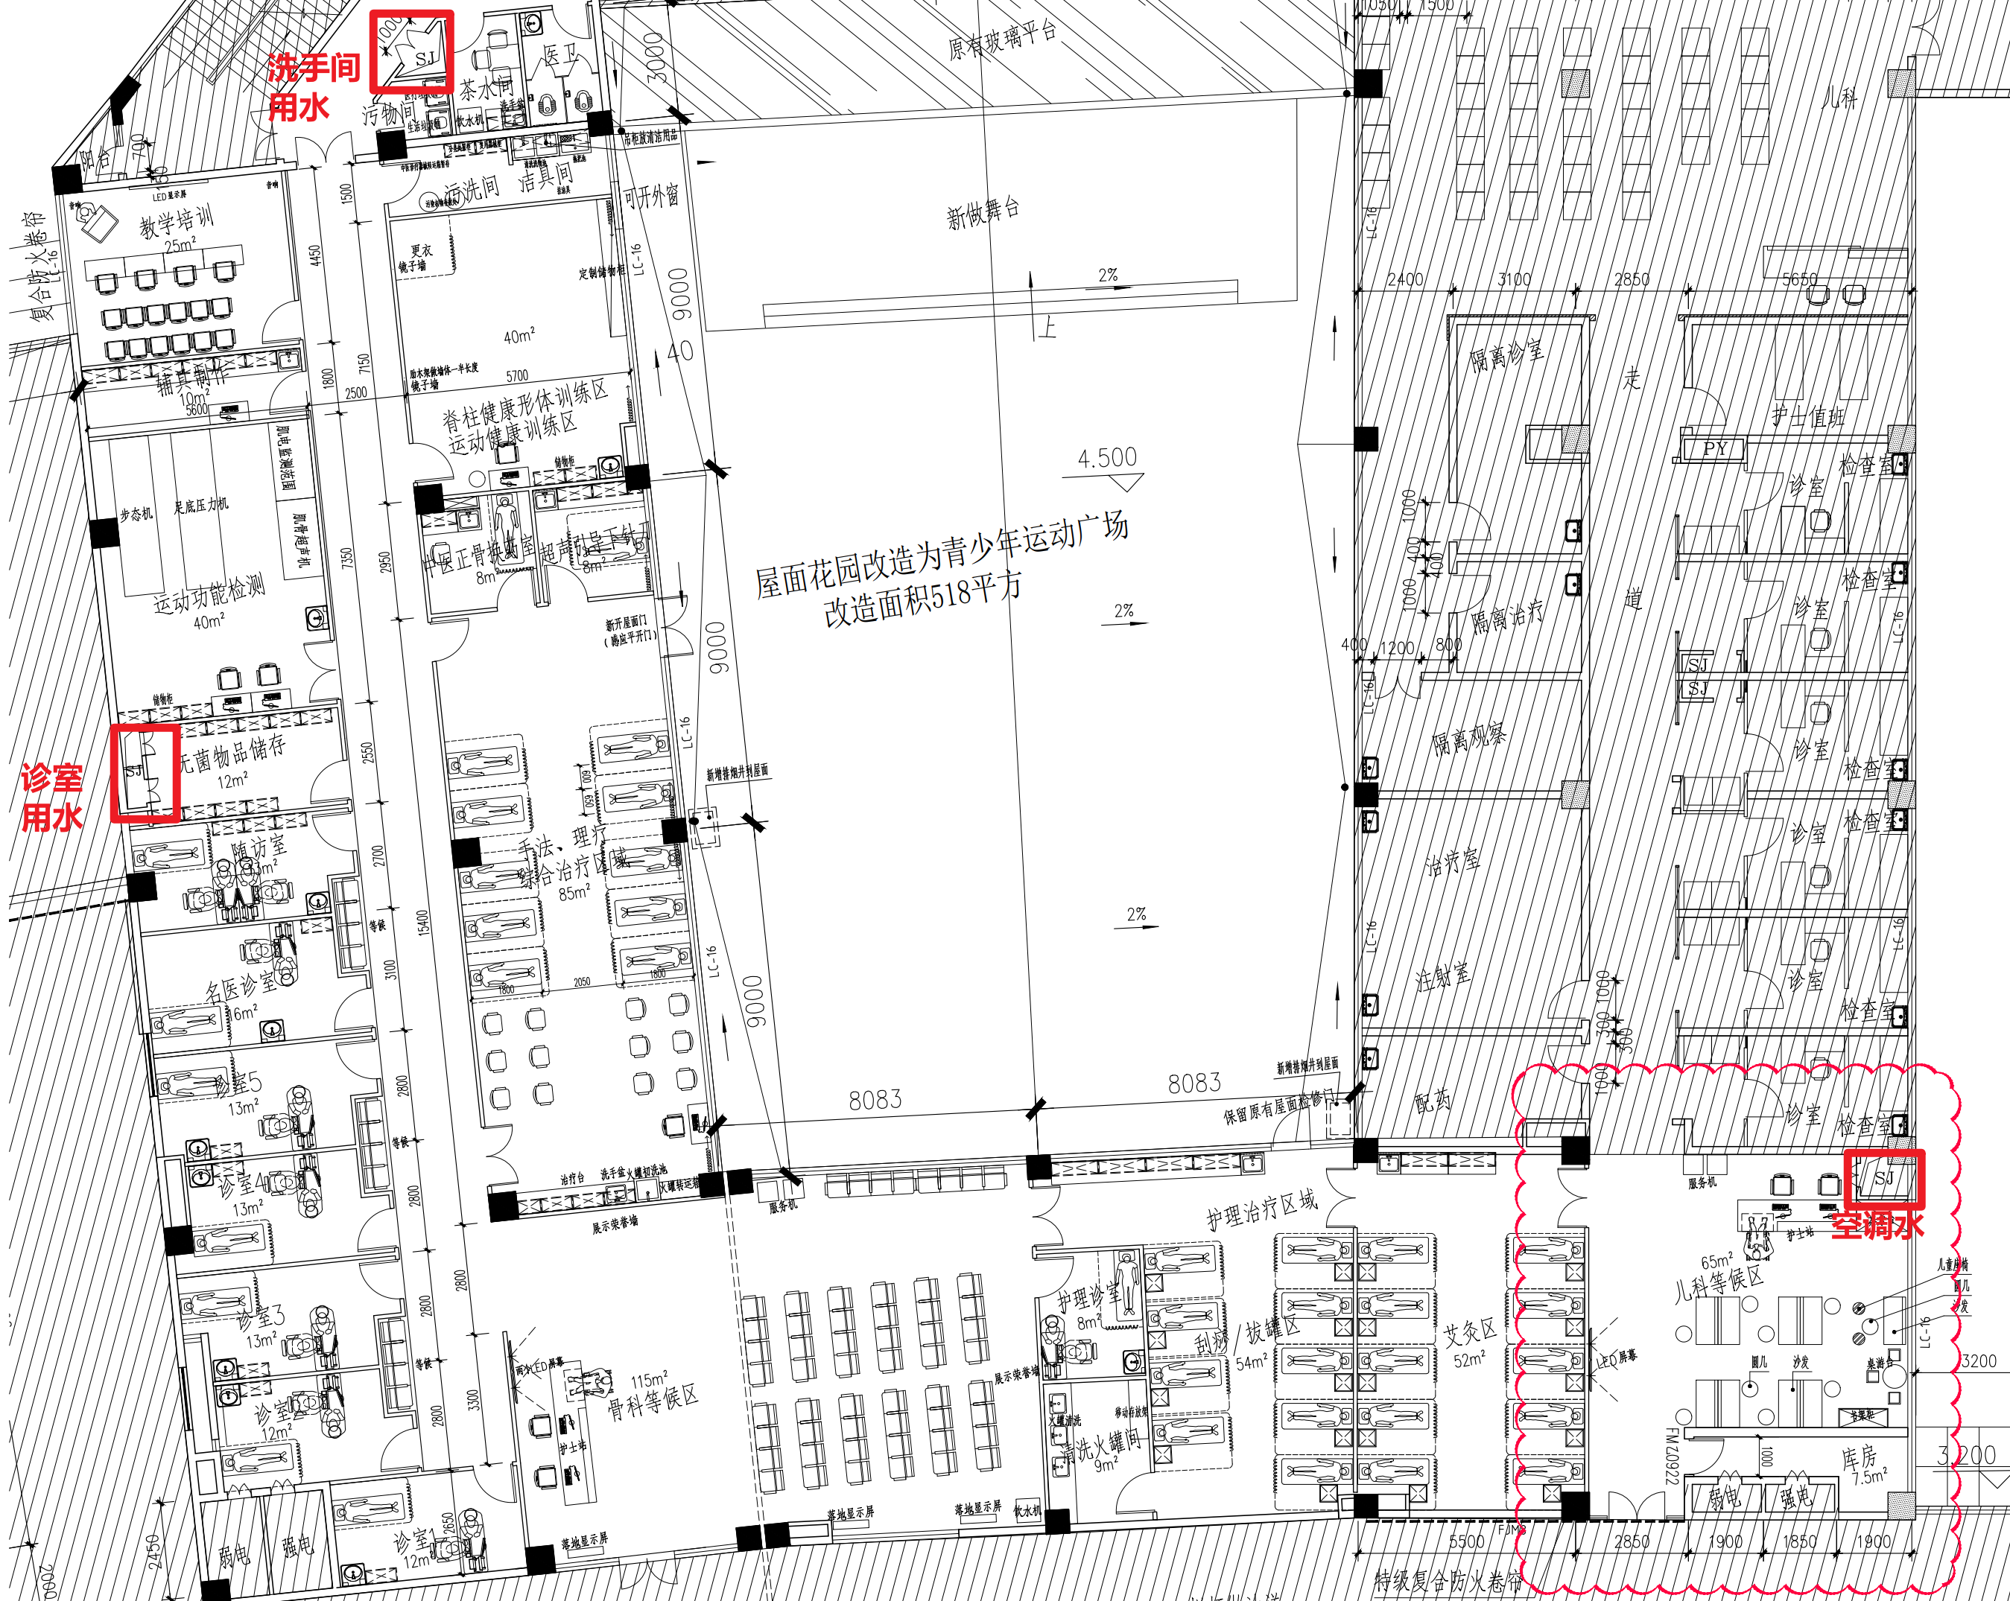
暖通空调各类风管、水管以进入工程范围前的第一个接驳口为界面；
工程界面处以后部分由乙方负责施工并完成接驳工作。
乙方单位应从本工程的网络、语音终端敷设六类网络线到医院指定的网络机柜并上架，进网络机柜前预留2米长度的线。网络柜、配线架、交换机等设备均由甲方提供。
本工程所涉及的医疗设备活动家具、家电均不在本次采购范围内，须反映在设计图上并进行配套场地条件的设计与施工。

2.4计价要求
采用综合单价包干的计价方式，工程量清单要求采用工程造价软件编制，须含有工程量计算过程、工程清单项目的具体做法或说明、主材品牌选型表。
- 各专业要求
- 建筑装修
以图为准。
- 电气系统
每个电脑位设置4个插座（带开关），男、女更衣室各设置2个插座，休息室桌面3个插座，其余空墙处适当预留插座。
照明灯具选用LED灯（手动控制，走廊按4000K，其余均按6000K）。
治疗室、污物间、诊室等所有室内空间均设置紫外线消毒灯。
洗手池下方柜内预留插座，直饮水机预留16A插座。
- 给排水系统
洗手盆龙头采用感应水龙头。
给水管采用PPR给水管，排水管采用UPVC排水管。管道穿越墙壁、楼板时应加套管并密封。
直饮水机预留给排水管道。
- 智能化弱电系统
每个电脑桌配2个网络点1个电话点，每台电视配2个网络点、2个HDMI线，库房墙面预留2个网络点。
5. 暖通空调系统
详见图纸。
- 医疗专项设计要求
需拆除原有医疗气体系统，本次改造无医气。
- 工程其他注意事项说明
本工程为门诊楼内的部分区域改造，施工期间为保障运营的安全正常进行，须对施工区域进行围蔽。施工时间应严格遵守医院相关施工管理规定，打凿、钻孔等噪音大的工作应尽量选择周末和节假日休息时间，并提前与有关科室做好协调工作。
施工周期：先施工儿科候诊区，候诊交付区完工后再进行护理治疗区域的施工。骨科区域同步进行施工。
承包商应充分考虑该项目为重点项目；对安装管理、人员配置、安全文明安装、垃圾清运、车辆运输出入时间、安装人员住宿等均有较高要求，满足或优于国家的法规要求；
以上未涉及及未尽事宜，将根据工程进展、项目实际情况及科室要求后续补充明确。

